

Дорогие друзья,

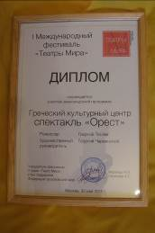
30 мая 2015 г. при поддержке Федерации за всеобщий мир (UPF), в его Евразийском отделении, прошел Первый Международный театральный фестиваль "Театры мира", задачами и целями которого явились развитие межкультурного диалога и укрепление международного сотрудничества; приобщение молодежи к лучшим образцам культуры и искусств народов; укрепление творческих связей и обмен опытом, художественного руководителя театра «Студия-69» и Театральной Мастерской греческого Культурного Центра Георгия Владимировича Червинского. Роли в спектакли исполнили: Орест - Владимир Сечкин, Пилад - Максим Котанов, награжденные дипломами участников фестиваля.
В интервью, перед спектаклем, художественный руководитель театральной студии греческого культурного центра Георгий Червинский, рассказал о деятельности театральной студии, о спектаклях и выступлениях, а также будущих постановках. Спектакль "Орест" Греческого Культурного центра был отмечен дипломом.

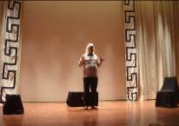
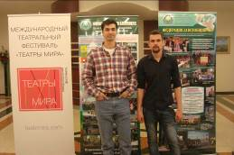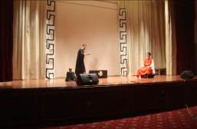

Мы поздравляем нашего Руководителя Театральной мастерской с запоминающимся участием и благодарим.

Αγαπητοί φίλοι,

Στις 30 Μαϊου 2015, υπό την αιγίδα και με τη στήριξη της Ομοσπονδίας για Καθολική Ειρήνη (UPF) και το Ευρασιατικό της Παράρτημα, πραγματοποιήθηκε το Πρώτο Διεθνές Θεατρικό Φεστιβάλ «Θέατρα του Κόσμου», που ως στόχο έχει την ανάπτυξη του διαπολιτισμικού διαλόγου και την ενίσχυση της διεθνούς συνεργασίας, τη μύηση της νεολαίας στην τέχνη διαφόρων εθνοτήτων και λαών, την ανταλλαγή εμπειριών μεταξύ καλλιτεχνικών-θεατρικών σχημάτων, την προσέλκυση νέων ιδεών.
Στο Φεστιβάλ συμμετείχαν ουκρανικό, αρμένικο και ελληνικό θέατρα.

Η Χώρα μας εκπροσωπήθηκε από την παράσταση «Ορέστης» του καλλιτεχνικού διευθυντή του Θεάτρου “Studio-69” και Θεατρικού Εργαστηρίου του Κέντρου Ελληνικού Πολιτισμού Γκεόργκιι Τσερβίνσκι, βασισμένη στο ομώνυμο έργο του μεγάλου Έλληνα ποιητή Γιάνννη Ρίτσου. Τους ρόλους στην παράσταση υποδύονται οι ηθοποιοί Βλαντίμιρ Σέτσκιν (Ορέστης) και Μαξίμ Κοτάνοβ (Πυλάδης).

Σε συνέντευξή του προν την έναρξη της παράστασης, ο σκηνοθέτηε Γκεόργκι Τσερβίνσκι αναφέρθηκε διεξοδικά στο Θεατρικό Εργαστήρι τιυ Κ.Ε.Π., καθώς και στα μελλοντικά σχέδιά του.
Η παράσταση «Ορέστης» τιμήθηκε με έπαινο-τιμητική διάκριση.

Δραττόμεθα της ευκαιρίας για να εκφράσουμε στον καλλιτεχνικό διευθυντή του Θεατρικού μας Εργαστηρίου Γκεόργκι Τσερβίνσκι για την τιμητική του διάκριση, για τη συμμετοχή του, καθως και τους διοργανωτές του Φεστιβάλ για τη συνεργασία.

